4.07.2015 UA1CEG/UA1CEG/p в тесте: «Marconi Memorial Contest HF»
(Home 5 watts, Field 3 watts, Delta, Dipole)

В этом тесте, стараюсь участвовать всегда, если есть возможность. Во- первых тест весьма неплохой, во вторых Виктор UA0SBQ/p участвует, а в третьих мне прислали персональную благодарность за участие в тесте «/p».
Виктор и я, насколько я знаю, единственные из многочисленных QRP участников тестов, кто вышел в поле и работал честнейшей QRP мощностью, запитав аппарат от портативного аккумулятора.

Результат: Marconi Memorial Contest HF-2014
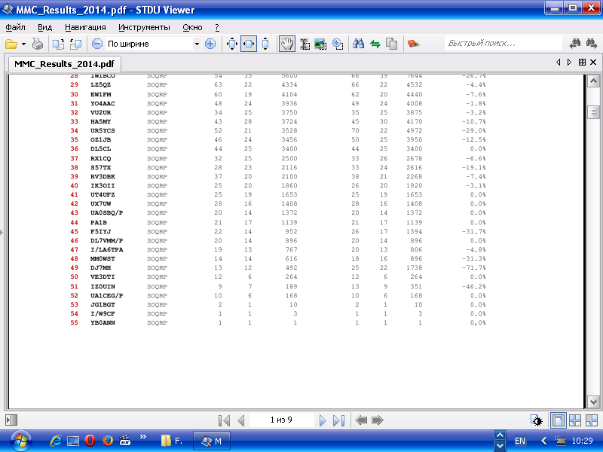
Виктор 43-е место, я 52-е.

В «Партизанском радисте-2015»:
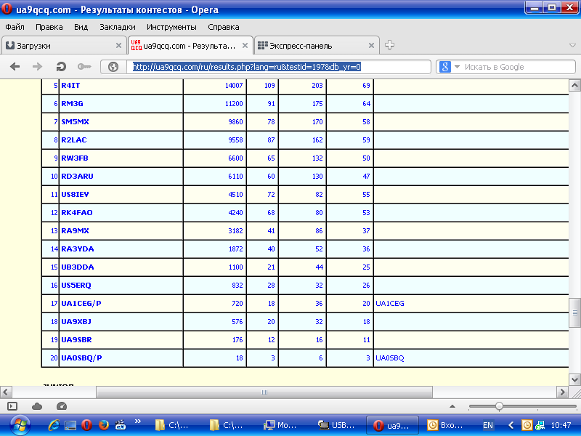
У меня 17-е место, у Виктора 20-е. Имейте в виду, это не QRP зачёт, в этом тесте (молодцы организаторы!) QRP зачёта нет.
Я бы вообще убрал QRP зачёты из всех тестов, кроме, естественно, специальных QRP!
Правда, в «Marconi Memorial Contest HF» слышал одного участника, передающего «/QRP», позывной я не запомнил, итальянец.
Его я понимаю, до того уже дискредитировали QRP, что некоторые участники стали передавать идентификатор QRP работы, хотя многочисленные «QRP- любители» добились отмены указания «/QRP». Мол, лишние знаки, идентификатор не обязателен, не предусмотрен и пр. и т.д и т.п.
И Виктор, и я работали честной QRP мощностью, конечно, результаты не поражают воображение, зато честные!

В субботу я освободился только вечером, часок поспал, состояние вялое, и немного поработал в тесте со стационарного радио. Сил не было выходить в леса- поля…
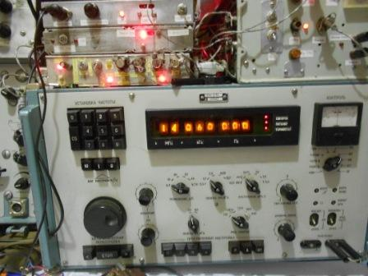

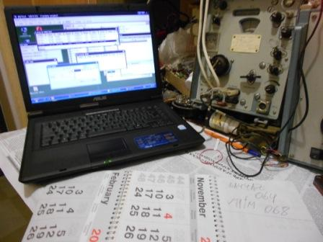
Ради Бога, не примите меня за «клавиатурного радиолюбителя»!
Ноутбук только для записи связей сразу в отчёт. Принимаю честно на слух, и передаю честно ключом!
(В очередной раз спасибо RW3AI, который научил пользоваться AATEST!)
Как-то читал в форуме, преподносится, как подвиг, или, как минимум преодоление нешуточных трудностей : «На даче работал в эфире ключом».
С удовольствием поработал. Я планирую в воскресенье выйти в леса- поля, но могут вызвать на работу, предупредили, «что- бы был на связи, что- бы мобильник был с собой».
Стационарное участие обычное.
US5EFU, поздоровались с Николаем, немного даже поговорили.

Элемент юмора:
Еде убедил IV3UHL, что сейчас я не UA1CEG/p: « home, home, home!!!».

Что-то давно меня не путаю с UA1CEC. Похоже, Антон сегодня в тесте немного не работает, чуть - чуть…

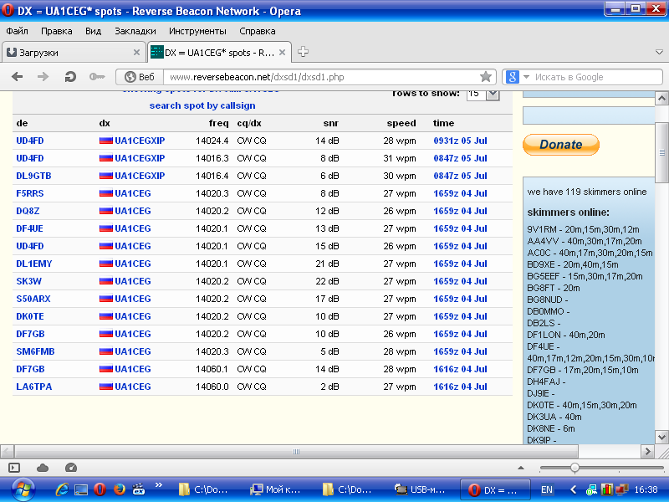
Скиммеры засекли и QRP/p работу, уровни примерно те же… UA1CEGXIP- это в лесах- полях.
Со стационарного радио, антенна метров 17 над землёй, рапорта от скиммеров несколько выше, обратите внимание: «несколько», не в разы, никаких 46 db, полученных одним очень талантливым QRP любителем, работая на диполь, на 7 мГц.
У меня и 200 ваттами, эти самые 46 db получить не получилось! Талант есть талант…

2. Выход в поля- леса.

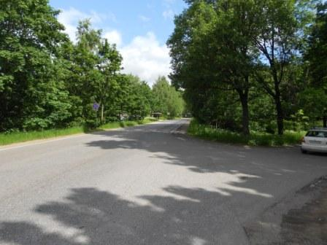
Выдвигаюсь, надеюсь, на работу не вызовут.
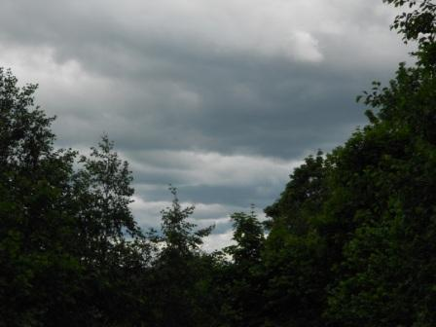

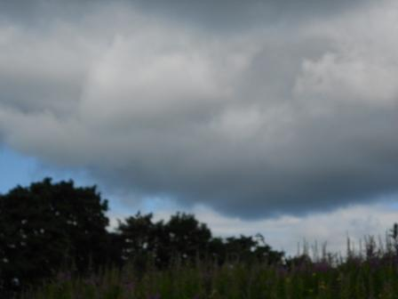
Везде изнывают от жары, у нас такого не наблюдается!
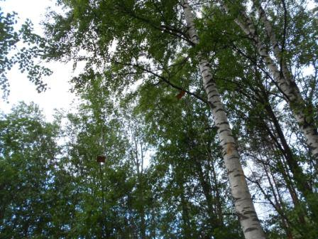
Антенны в порядке. Был просто ураганный ветер, но деревья целы, никаких отрицательных последствий.

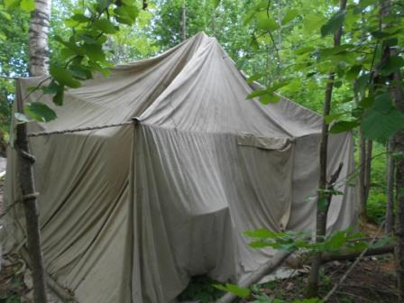
Не буду утверждать, что «никакой ливень не страшен», но от простого дождя палатка защитит!
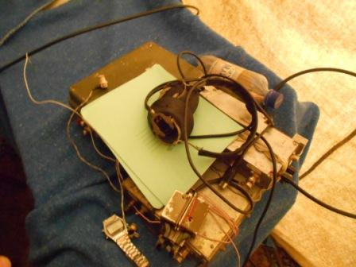
«Джентльменский набор».
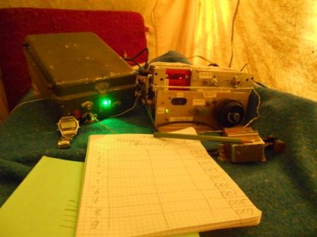
Прохождение, как кто-то сказал «ватное». Все станции проходят, примерно на одном уровне. Единицы проходят, традиционно для теста, оглушительно.
Расчерчиваю таблицу, это традиция, на месте и от руки.
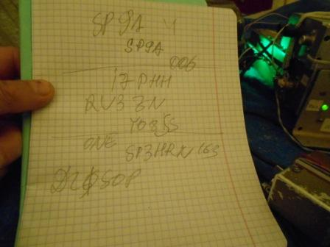
Отвечают немногие, но это и неудивительно, такое сейчас прохождение.
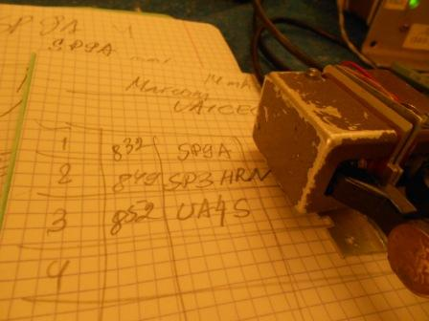

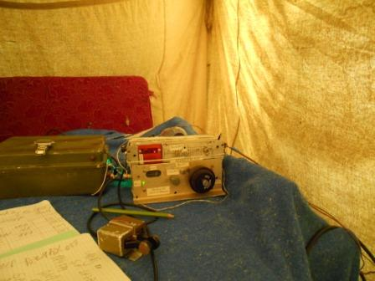
Солнце выглянуло. Моментально чувствуется, что в палатке солидно потеплело.
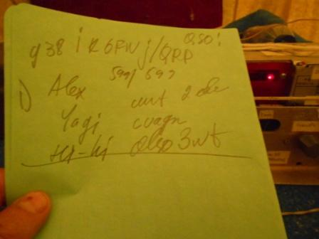
Провожу и обычную связь, причём с удовольствием. Оказалось у Alex(а) тоже 3 ватта.

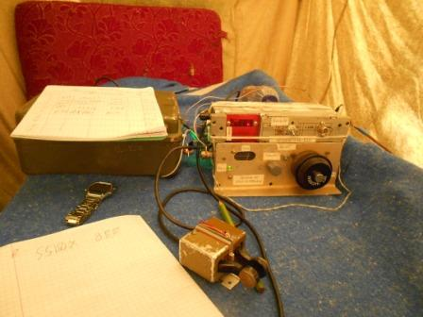
Опять выглянуло солнце!
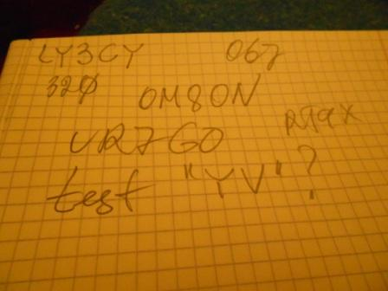
Тут я, в лесу, не понял, после разобрался, это «Independence of Venezuela Contest».

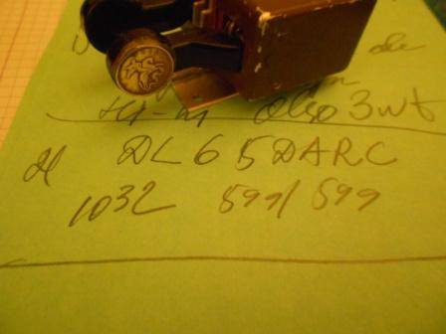
Провожу ещё обычную связь.
Никаких признаков «ORIGINAL QRP Contest» я не обнаружил. Но, я пытался!
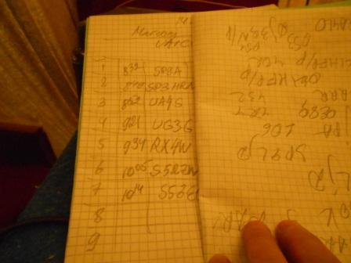
7 QSO из лесов полей в тесте провёл, 2 QSO обычных тоже провёл, всё нормально.
Дождя так и не было, обошлось…
Отчёта выслал 2: за работу со стационарного радио и из лесов- полей.
Отчёты получены:

>Da: contest.marconi@arifano.it
>Oggetto: Log Received (Marconi Memorial Contest HF-CW)
>Log received, thanks a lot!
>A note will be soon published to:
>http://www.arifano.it/2015_log_received.html
>'73 de ik6bak
>MMC Contest Manager
>http://www.arifano.it
>This email box is ONLY for MMC logs.
>For any other request please contact ik6bak@gmail.com

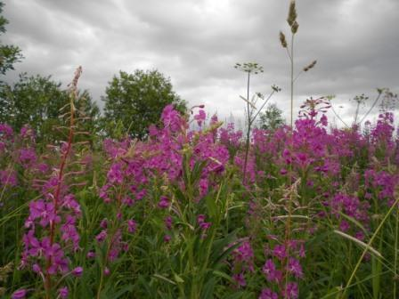

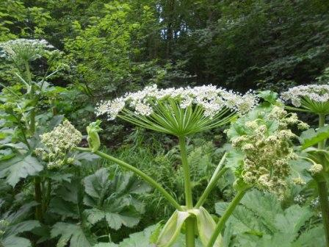

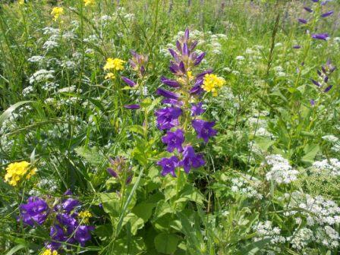

Прочитайте, насколько грамотно и чётко всё сказано!

Original QRP Contest:

>Все участники должны использовать только оригинальную QRP-аппаратуру >(промышленную или самодельную), такую, например, как FT-7, FT-817, IC-703, SGC->2020, Elecraft K2 и QRP-версии обычных трансиверов типа TS-130V, FT-707S и пр. >Трансиверы с выходной мощностью более 20Вт, но у которых она временно >уменьшена, >под критерий ORIGINAL QRP не подходят (отчеты будут засчитаны >как check_log).
>Для стимулирования участников, использующих самодельную технику, предусмотрен >специальный бонус. Дополнительно начисляется 15% очков в случае, когда участник >работал на аппаратуре (TX или TRX), собранной из набора (Kit), и 30% очков при >использовании полностью самодельного аппарата (TX или TRX). Бонус считается от >суммы очков, набранных на том диапазоне (диапазонах), где использовалась >самодельная аппаратура.
>Чтоб получить бонусные очки, на суммарном листе отчета необходима декларация >примерно такого типа: "In the QQRPC I used a kit assembled / an indvidual unique TX >resp.TRX

У нас- отошёл на 5 метров от дома, протянул к радио- позиции сетевой кабель толщиной в руку, «уменьшил мощность 100, а то и 200- ваттного аппарата до 5 ватт»- и всё!
QRP cтанция работает в полевых условиях!
------------------------------------------------------------------------------------------------------------------
Юмор, это человек аргументирует безукоризненность QRP работы:

С «Call» я лично не знаком, и "свечку у амплифаера не держал", но мне, например, тяжело представить, что эти все усилия приложены чтобы "наколоть" своих же коллег, заработать любой ценой "доску" и записаться в первую строчку.

У меня эта реплика, защищающая QRP оператора, вызвала гомерический хохот!
Вопрос: «Какой ещё амплифайер у 5- ваттной станции? Откуда?».
Между прочим, это реплика видного и авторитетного QRP- любителя…
Вот вам и: «Почему нам не верят?»…

До встречи в эфире!
73! UA1CEG Юрий Александров, д.Гарболово. Ленинградской области, Всеволожского района.

LO23, KP50FI

